出國報告（出國類別：實習）

VoIP技術及寬頻網路服務整合平台發展規劃實習

服務機關：中華電信研究所
姓名職稱：黃立民 助理研究員
派赴國家：日本
出國期間：93年12月5日至12月11日
報告日期：94年01月10日

摘要

隨著寬頻網路的日漸普及，透過網路傳送的內容不再只是單純的數據(data)，包含語音(voice)及視訊(video)等大量資料的各種網路服務也紛紛興起。未來新一代網路(Next-Generation Network, NGN)的發展，將會著重在平台的建置、提供、管理及維護為主，以提供更有效益(profitable)、服務豐富性(service-rich)與彈性(flexible)之服務整合平台，讓各項服務能無縫隙地(seamlessly)順利運作其上。
本實習案主要目的借重全球網路設備領導廠商思科系統(Cisco Systems)公司之專長，進行VoIP相關技術之研究，並探討未來寬頻服務平台引進的各種配套網路架構與管理措施，希望有助於本公司建立一具加值服務引進與開發的有效平台。本報告第一章說明出國實習之目的，第二章陳述出國實習過程，第三章針對實習內容作重點整理，第四章則提出個人心得與建議。

目 錄

摘要 i
1. 目的 1
2. 過程 1
3. 內容 2
3.1. VoIP分封化網路發展概述—from TDM to IP 2
3.2. Cisco寬頻網路服務整合解決方案 7
3.3. 寬頻服務市場與服務平台發展趨勢 10
4. 心得與建議 15
5. 參考資料 17

目的
職奉派於93年12月5日前往思科公司(Cisco)於日本東京安排之VoIP技術及寬頻網路服務整合平台發展規劃實習，其目的主要是學習VoIP應用服務平台之規劃。藉由本實習案對Cisco有關VoIP系統功能與架構詳盡的介紹，不僅能夠了解該公司在VoIP領域相關設備的系統設計理念與網路演進想法，對於本公司正處於全球網路IP化、寬頻網路服務蓬勃發展與挑戰的關鍵時刻，在網路演進趨勢與加值服務引進開發上提供重要參考。

過程
此次實習含行程共計7天，由Cisco公司安排總公司專業人員提供亞洲區實習課程，其內容如下表2-1。
日期 | 地點 | 內容
93/12/05 | 台北—日本東京 | 去程
93/12/06~07 | 日本東京 | Cisco VoIP Workshop
93/12/08 | 日本東京 | From TDM to IP: VoIP transforming strategy case studies
93/12/09~10 | 日本東京 | Broadband services market trend & Broadband service platform introduction
93/12/11 | 日本東京—台北 | 返程

值得附帶一提的是Cisco看上日本寬頻服務領導全球發展的利基，近日宣佈2005年二月要在東京設立研發中心，未來五年將投資一千兩百億美元，發展路由器、Cisco IOS®與IOS XR software等IP網路技術。研發重點在於引進最新的IPv6、廣播(multicast)與無線技術，並改善安全與QoS機制。這也解釋了為何分布全球的Cisco願意在日本投入更多的訓練資源。

內容
本章進一步就實習過程中取得之資料與內容加以整理說明。3.1節先介紹VoIP分封化網路發展，以引出3.2節Cisco提出的寬頻網路服務整合解決方案，3.3節則以日本寬頻服務發展為借鏡說明服務整合平台之重要性。
文中參考資料主要來自Cisco公司提供電子檔及該公司網站資料，包括間接收集之日本寬頻服務發展相關資料。

VoIP分封化網路發展概述—from TDM to IP
綜觀VoIP的發展，在經過這幾年來網際網路的蓬勃發展，電信設備製造供應商的技術不斷推陳出新以滿足整個市場迫切的需求；新世代VoIP網路商機無限，同時也是一個無可避免的趨勢。
VoIP網路乃是將傳統分時多工(Time Division Multiplexing；TDM)交換機解構為多個元件，包括媒體閘道控制器(Media Gateway Controller、MGC)、信號閘道器(Signalling Gateway、SG)與媒體閘道器(Media Gateway、MG)，其中MGC與SG通常結合稱為軟式交換機(Softswitch)，各元件之間以IP網路介接，擔任相當於傳統交換機的交換模組(Switch Fabric)角色。而各個VoIP網路元件之間主要透過MGCP(或Megaco)、SIP與SIGTRAN三大組通訊協定溝通，各元件相互關聯如圖3-1所示。此外由於IP位址大量需求，新世代VoIP網路規劃中均以IPv6技術為主，當然也必須含括現行的IPv4。
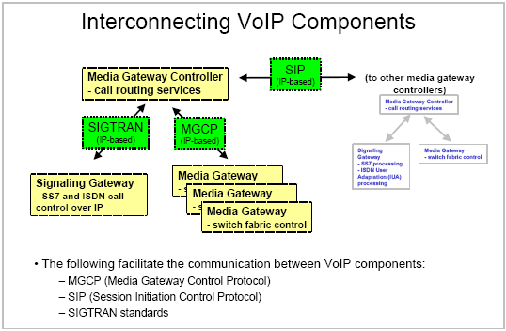
圖3-1 VoIP網路元件與相互關聯

傳統電信業者利用Class 4大型交換機進行長途與國際電話的路徑選擇、骨幹傳輸，建立綿密的電信網路，並以標準信號與國外電信業者接取，在各匯接局端提供Class 5的用戶服務，包含Call forwarding、Call barring、Call waiting、Call transfer、Caller ID與3-way call等。在IP網路上利用具備Class 4/5的Softswitch為核心，輔以Signaling Gateway與傳統標準SS7/C7信令的轉換來實現，概略架構如圖3-2。
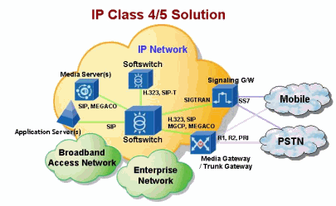
圖3-2 VoIP架構
下一代電信網路(Next-Generation Network，NGN)架構如圖3-3，提供電信業者整合服務且具商業競爭力的基礎。許多國外廠商在此投入人力研發，以期NGN的系統選擇不再被大廠的設備限制住，在系統連接介面也更趨開放。
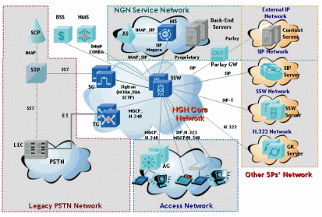
圖3-3 NGN架構
目前所有VoIP廠商為了滿足開放系統互通性的需求，都遵循一個共通的標準，即是ITU（International Telecommunication Union）通過的H.323、H.248標準及IETF主導且經過廣泛討論後，發展出的協定SIP (Session Initiation Protocol，RFC 2543)。
H.323是目前最普遍用於VoIP的標準，由ITU-T於1996年提出，原本是以區域網路(LAN)為基礎發展視訊會議的應用，後來應用於網路電話，其新的版本也陸續進行，以因應網路電話新的應用。H.323定義了一個綜合性的規範，使網路上的終端設備遵循這些規範，得以順利進行溝通，包括語音壓縮格式(G.711、G.729、G.723.1)、影像壓縮格式(H.261、H.263)、呼叫信令(H.225)、控制信令(H.245)、註冊與認證等(Registration，Admission，Status；RAS)。H.323架構由4個元件所組成，包括終端設備(Terminal)、閘道器(Gateway)、閘道管理員(Gatekeeper)、多點控制單元(Multipoint Control Unit；MCU)，可進行點對點或點對多點的通訊。H.323定義如何透過網路提供視訊會議服務，並將多媒體服務分成四種層次服務，分別是單純語音服務、語音/視訊服務、語音/數據服務及語音/數據/視訊服務，支援H.323的產品不需四種層次皆要提供，只要其中之一即可。
對於VoIP的應用而言，H.323的子協定相當多，複雜性高，受限於許多技術上的問題尚待克服，目前無法完全符合應用。因此，IETF（Internet Engineering Task Force）分別在1999年8月提出MGCP(Media Gateway Control Protocol)協定與1999年3月的SIP新架構，試圖簡化H.323的複雜性，且在語音傳遞功能提供較高的延展性。SIP則是直接採用文字式(text-based)的通訊協定，能在兩方或多方通訊的參與者間，發展及控制多媒體傳送(multimedia sessions)，SIP也規範通話建立與結束所使用的信號方式與訊息傳輸規格的協商機制。簡言之，SIP是針對H.323標準過於龐雜，呼叫建立的速度慢與擴充性低的缺點，由IETF在1999年提出的通訊協定標準。
SIP在網路架構下的協定標準，透過Gateway達成與傳統PSTN互通的目的，完成簡單的網路電話架構。由於SIP具有Client-Server的架構，可利用HTTP既有的封包資訊，而H.323封包必須保留不少的傳輸訊息，所以SIP適用於廣域網路的傳輸架構。相較於H.323，SIP更為簡單並易於推廣，其特點與彈性，在部分公眾網路的VoIP應用上已經成為H.323的勁敵。SIP的架構，除了包含User Agent(Terminal)、Gateway外，更包含了Location Server、Redirect Server、Register Server及Proxy Server。SIP使用URL來代表不同的用戶，相較於H.323所使用的E.164或是H323 ID，顯得人性化多了。另外一點即是控制訊息的編碼方式，SIP所採用的Text Mode比H.323的Binary Mode更容易了解。
因為SIP能結合語音訊息與網際網路服務特質，在VoIP的市場中，聲勢日漸看漲，並在市場佔有率迎頭趕上H.323的通訊標準產品。因此，業者在導入IT建置時，適當的SIP產品，搭配既有的網路安全架構，將可輕易的整合SIP與H.323這兩種主流的VoIP架構，以避免重複投資所造成的浪費，享受建置IP通訊設備後，所提升的企業競爭力。
在傳輸網路架構部分，廣泛採納的SONET/SDH也是TDM技術的延伸，原本非常適合於傳統語音服務。TDM語音傳輸架構習慣上也被重複應用，以專線傳輸模式(private line model)來提供數據服務，而這種網路疊加(overlay networking)架構雖然已發展成熟，仍會有彈性、擴充性和其他方面的問題。另一種主要新興架構是採用直接連接、僅將TDM網路當成封包服務而非傳輸線路。然而，這種架構所提供的效能監視(performance monitoring)和自我修復(self-healing)功能，必須要能夠與服務供應業者在傳統TDM網路使用的等級相同，否則業者會非常困難提供平順的系統升級，並且確保現有的服務等級。
如圖3-4所示，採用SONET/SDH設備建置傳統TDM網路主要效率低的原因在於：
  - 無效率的頻寬配置：SONET/SDH環路永遠都會有一些時槽(time slots)是用來預留一半的環路頻寬，同時SONET/SDH環路是點對點連線式(point-to-point connection)TDM技術，在配置時將消耗頻寬而不管實際的使用狀況。
  - 多重的設備層：這需要不斷升級以滿足持續增加的流量需求，因此不僅增加成本支出和額外的負擔，同時也增加服務提供、運作和網路故障排除的複雜度。
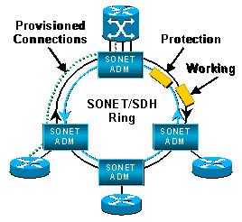
圖3-4 TDM之效能缺失示意圖
除了上述傳統SONET/SDH傳輸模型的問題外，還有傳輸瓶頸(buttleneck)問題。如圖3-5所示，用戶端乙太網路(Ethernet)存取連線透過DSn/OCn用戶介面，在SONET/SDH網路中傳輸，IP訊務經過SONET/SDH網路傳輸到出現點(Point of presence；POP)，很明顯的，利用這非第三層傳輸媒介，服務品質控制是由出現點啟動，所以會造成TDM傳輸瓶頸。DPT可說是解決SONET/SDH模型所發生問題的最佳方案之一。
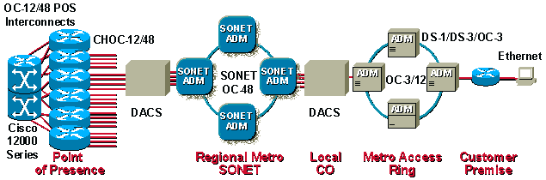
圖3-5 TDM傳輸瓶頸
針對以上問題，Cisco提出動態封包傳輸技術(Dynamic Packet Transport, DPT)，是屬於回覆式封包環路(resilient packet ring, RPR)方案的一種，結合IP路由技術的智慧功能，以及光纖環路的頻寬使用效率。DPT技術原先是為都會區域網路而設計的，可傳送具擴充性的網際網路服務、可靠的IP導向光纖(IP-aware optical)傳輸、以及簡化的網路運作。
DPT技術是為IP數據封包最佳化所設計的，採用乙太網路簡潔特性取代SONET/SDH的複雜機制，但是依然保有SONET/SDH的主要好處。有了DPT技術，頻寬配置不再是固定式，系統採用統計式分時多工(statistical TDM)機制，會盡量嘗試配置所有可用的系統資源。DPT採用DPT節點取代現有TDM節點，並且將實體層拓樸架構映對到IP網路中，可將豐富的IP功能延伸到都會區域網路中。總結來說，DPT技術可帶來下列好處：
  - 有了DPT技術，SONET/SDH設備可被取代，同時利用包覆整條線路的方法，依然可保有SONET/SDH的迅速回復能力，以及節點當機時間低於50微秒。
  - 透過統計式TDM機制，頻寬在DPT技術中可有效率的被利用，這意味著不需要有特別預留頻寬以作為保護之用，相對的，可用頻寬就可被完全使用。
  - DPT技術易於建置和鋪設，所以在系統維護和運作上可節省經費。
同時，端對端式服務品質(end-to-end QoS)機制也必須建置在都會IP接取和區域網路中，以滿足與終端客戶之間的SLAS協議。圖3-6顯示的是都會區域網路的建議架構圖。路由器平台之間連線是利用DPT/RPR，每個節點會獲得兩倍頻寬（採用OC48/STM16線路），約有5Gbps頻寬。
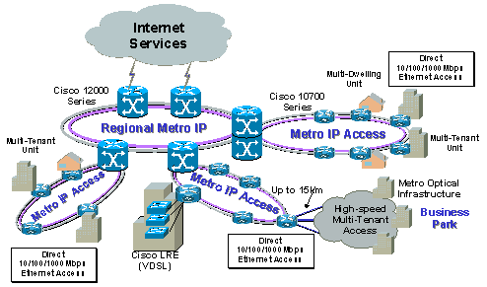
圖3-6 都會區域網路建議架構圖
NGN架構著重於將網路業者已經建設好的網路加以整合，包括三個層面：
  - 網路整合—將各自運作的網路整合在一個更有效率及效益的共同基礎平台上。
  - 服務整合—亦即所謂“Triple Play”，提昇應用與用戶服務控制機制以促進網路傳送效能，整合語音、影音、數據和行動服務。
  - 應用整合—整合豐富功能於用戶設備，給業者提供多樣化新服務的機會。
Cisco之核心技術在於網路整合及服務整合兩個領域，下一節將介紹該公司提出之企業級IP通訊解決方案。

Cisco寬頻網路服務整合解決方案
Cisco IP通訊是一套功能齊全的企業級通訊解決方案，功能包括IP電話(IP Telephony)、整合通訊(Unified Communications)、IP視訊/語音會議(IP video/audio conferencing)，以及客服中心(Contact Center)，讓員工、合作夥伴，及客戶更緊密且有效地互動，奠定合作團隊的基礎。Cisco IP通訊系統包含下列主要元件：
  - IP Telephony—無論擁有單一辦公室或分支機構的企業，藉由Cisco IP Telephony ，皆可以 IP 為主要溝通工具。Cisco IP Telephony 解決方案提供高品質 IP 語音通訊與全面整合的通訊架構。
  - Unified Communications—Cisco Unified Communications結合個人管理工具，如統合傳訊系統(Unified Messaging)、規則導向的呼叫路由（rules-based call routing）及語音辨識，以提供前所未見的通訊控制。
  - IP Audio/Video Conferencing—Cisco IP Audio/Video Conferencing解決方案，協助企業部署最先進的電腦網路與多媒體技術，以提高競爭優勢。
  - Contact Center—Cisco Contact Center解決方案搭配IP Telephony解決方案，提供智慧型客服管理、即時網路協同運作(Web Collaboration)，以及電子郵件回應管理(e-mail Response Management)等服務。
  - Infrastructure—包括PSTN閘道器、類比式語音電話支援，及數位訊號處理器(DSP)，以支援各種用戶端裝置，如硬體電話、軟體電話，及視訊裝置。採用Cisco AVVID網路架構的基礎設施包括Cisco語音閘道器、Cisco交換器，及語音應用系統。
Cisco IP通訊解決方案有一項重要的策略優點，是在同一Cisco語音閘道器上，基於dial-peer basis原則，發起並終結H.323和SIP呼叫。Cisco IP Telephony使用小用戶端控制協定(SCCP)來控制呼叫信令。SCCP支援IP telephony，並與H.323、MGCP和SIP並行運作。Cisco產品可使用任何協定提供IP通訊，以達成客戶要求。
Cisco整合語音、視訊及數據之網路架構（Architecture for Voice、Video and Integrated Data，AVVID）是其IP通訊系統之核心，擁有開放性通訊介面，本身亦是Cisco企業Intranet的基礎架構。Cisco AVVID可透過單一架構支援各種現有解決方案，經過設計、測試、以及完整的資料記錄，以符合端對端顧客所要求的擴充性、效能、可用度、以及管理標準。此架構包含以下三項基本部分（如圖3-7）：
- 客戶端：用來和網路或其他用戶相互溝通的用戶終端平台或應用程式，例如PC、電話機、攝影機等。
- 應用系統：Cisco AVVID乃針對開放式標準環境所設計，因此這些應用系統將由Cisco與其他協力廠商共同供應，例如互動式語音回應(interactive voice response；IVR)、客服中心 (call center)、統合傳訊(unified messaging)等。
- 基礎架構：為客戶端與應用系統所依存的網路平台；此套網路採用IP協定，利用平台內建的智慧功能提供彈性及延展性，以支援不同媒體的相互整合。
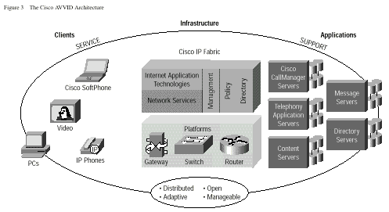
圖3-7 Cisco AVVID架構
網路架構是網路規畫、設計、以及建置等階段的藍圖與方針。它提供一套連貫性的架構，將不同解決方案整合在單一基礎中。在發展出一套網路架構後，組織就可運用這套架構，在充份掌握資訊的狀況下擬定決策，其中包括合理的投資網路技術、產品、以及服務。Cisco AVVID擁有以下特性：
  - 整合：運用Cisco AVVID架構以及IP內的網路智慧功能，企業可透過各種工具提升其生產力。
  - 智慧：藉由流量優先排程與智慧型網路服務能提升網路效率，進一步增進應用程式的效率。
  - 創新：顧客能開發新應用功能，快速適應高度競爭與變化的商業環境。
  - 互通性：標準型API透過開放性的架構整合協力研發廠商，為顧客提供多元化的選擇與彈性
Cisco AVVID配合各種新世代應用，將網路基礎建設與服務相互結合，加速結合技術策略與企業願景。
當網路架構確立後，接下來要考量應使用何種元件可讓網路正常運作；不論是交換器、路由器、或其它任何網路設備，都僅是整個網路的一個元件，如何加以串連、使用其功能與通訊協定、以及如何建構出穩固的基礎，才是決定網路規劃優劣的主要關鍵。在奠定基本連線與通訊協定建置的基礎下，Cisco AVVID網路解決方案滿足網路建置的三項主要考量因素，分別為效能、擴充性、以及可用度。
一、效能：效能是所有網路因素中最難瞭解的一環。一般而言，效能是以流量與每秒傳輸封包(Packets Per Second，pps)來定義。這些數據很容易掌控，但在評估整個網路時，單一交換器或路由器的效能數據卻沒有顯著的意義。舉例來說，某個網路原本應達到1000萬pps的效能，但是當網路進行測試時卻可能僅達到5000pps的水準。問題出在網路可能含有多組1.544-Mbps WAN鏈路，並同時啟動流量管控機制，進而限制整個網路的封包流量。此外，轉送的封包流量亦可能影響處理器的負載以及限制整體系統的流量效能，並讓路由器承受沒有足夠資源進行重新匯整的風險，或是無法支援額外的功能，進而形成無法判斷效能的單一標準。
二、擴充性：網路必須同時滿足目前與未來擴充的需求，例如，網路管理員目前可能僅需設計出可支援50個分公司的廣域網路(WAN)，但未來卻可能還需額外支援50個亦或更多的分支單位。因此，設計模式、IP位址管理、功能、以及WAN鏈結速度，皆須針對未來的環境提供連線機制，同時不必大幅重新設計整個網路。
三、可用度：網路的可用度以及是否不受網路環境變化的影響，是網路管理員關心的重要因素。網路若能在10秒完成聚合(converge)，顯然要比花費一分鐘完成聚合作業的網路要更為優秀。
Cisco AVVID強調可以支援各種網際網路商業解決方案，包括供應鏈管理、客戶服務、E-learning、電子商務及工作效率最佳化等，以提高企業客戶的競爭力。

在骨幹網路方面，Cisco的核心路由器－Carrier Router System One(CRS-1)可符合電信業者及服務供應商對於大量影音、即時性的傳輸需求，為隨選視訊(Video On Demand，VOD)、多媒體隨選視訊(Multimedia On Demand，MOD)及線上連線遊戲等提供新應用型態架構最佳效能的骨幹路由網路。Cisco宣稱CRS-1擁有每秒92 Terabit的傳輸容量及新式的微核心(microkernel)處理架構，可讓1500萬人同時收看高畫質隨選視訊節目，讓10億人同時使用線上遊戲、即時語音聊天，12,415人可同時在1秒內下載7.4GB的電影等。目前Yahoo! BB及義大利電信等公司骨幹網路就是採用CRS-1系統。
除了應用面的多元化，CRS-1更針對電信業者及服務提供者，將管理上的便捷性及系統所帶來的經濟效益列入初始設計考量中：
  - 整合性：CRS-1在單一網路架構上，統合了語音、視訊、數據服務，降低管理的成本。
  - 容量：CRS-1的高頻寬和高擴充性大幅提升設備投資效益，增加電信業者利潤。
  - 功能：CRS-1使業者提供多種服務類型，並可在服務運作不中斷下進行系統維運和升級。
  - 簡易性：CRS-1分散式處理資料、控制及管理介面，並以單一系統管理多機架，以減少網管的複雜度。
在全球網路互連的同時，Cisco推出的CRS-1可協助台灣的電信及網路服務提供業者邁向多元化的服務，與全球服務接軌，提供最佳的核心網路架構支援。

寬頻服務市場與服務平台發展趨勢
本節以日本寬頻服務發展為借鏡說明服務整合平台之重要性。
日本寬頻市場自從法令開放後，加入新的競爭者，開啟新的應用服務，使DSL服務市場更加活絡，並帶動寬頻服務價格下降及寬頻用戶數成長（詳見圖3-8）。尤其採取不惜血本「價格破壞」策略的Yahoo! BB結合網路電話低價促銷寬頻服務，更是掀起舉世注目的市場大戰。
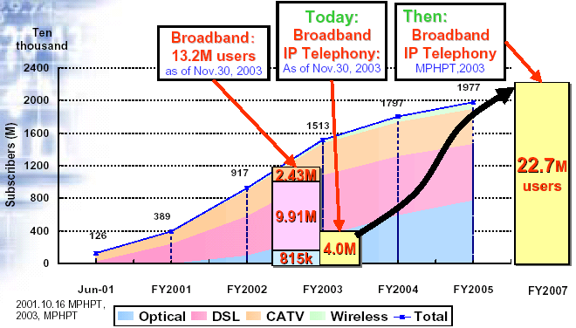
圖3-8 日本寬頻網路用戶數
在寬頻通訊的帶動下，預測日本寬頻服務內容市場2007年可達4兆日圓，其中寬頻通訊佔2.4兆日圓（如圖3-9），尤其對通訊成本相當敏感的企業市場影養最顯著。
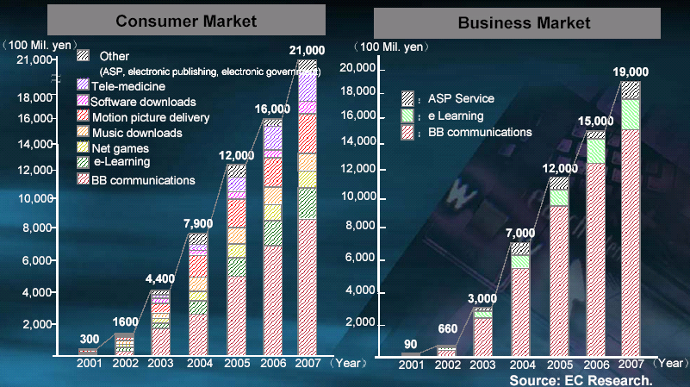
圖3-9 日本寬頻服務內容市場預測
在網路電話逐漸被世人廣為接受之際，市場對於行動語音IP化的需求聲也紛紛響起，尤其在行動數據服務最發達並3G普及領先的日本。可預期無線網路WLAN/3G整合發展路程中（如圖3-10），日本仍會是位居全球領導地位。
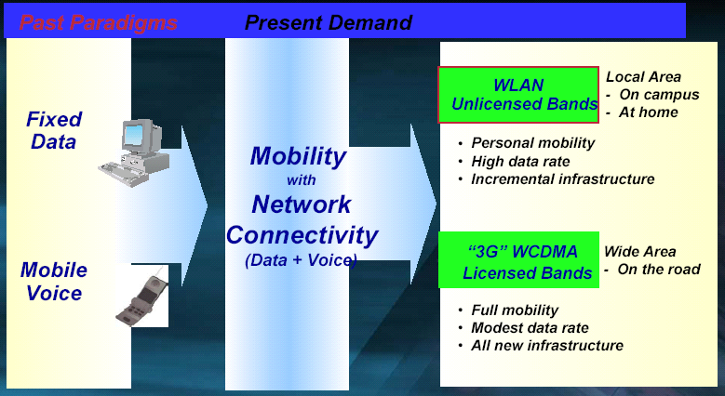
圖3-10 無線網路整合發展趨勢

NTT近幾年來不斷進行網路整合的工程，包括各種形式（如圖3-11）：語音與數據網路的整合、載送(bearer)網路的整合、固定與行動網路的整合以及傳播與電信網路的整合。
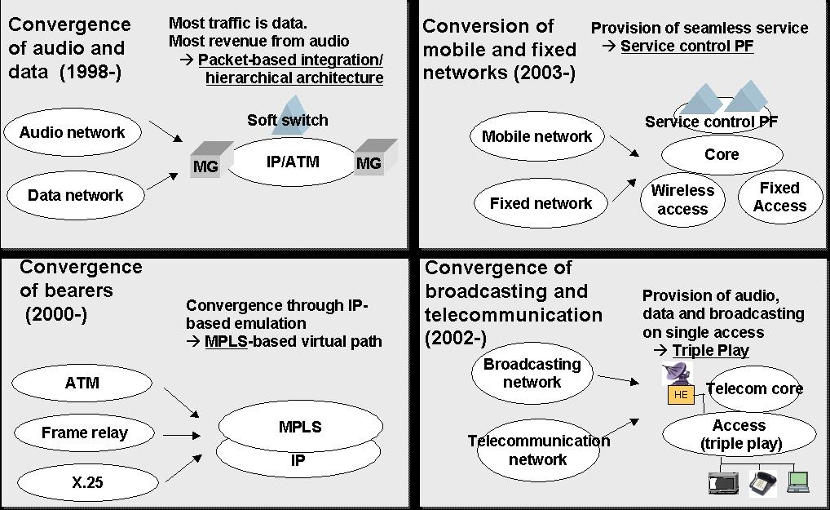
圖3-11 NTT網路整合形式
整合後會形成一階層式架構的分封化整合網路（如圖3-12）。採用階層式架構可快速調度(provisioning)相異的服務，並使每個服務能獨立發展。而分封化整合網路可以共享骨幹網路以降低成本並提高訊務波動時之穩定性，並在同步提供相異服務時能針對不同等級QoS作整合調度。
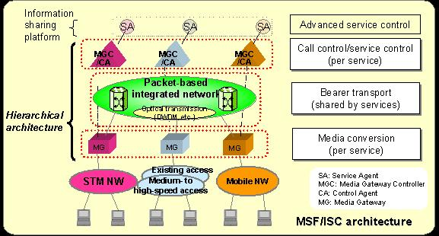
圖3-12 分封化整合網路與階層式架構
網路語音服務模式當然會隨者網路整合演進，從PC-to-PC、Phone-to-Phone到目前與PSTN介接互通，以及未來的全IP網路（如圖3-13），NTT均積極進行以面對強大的競爭壓力。

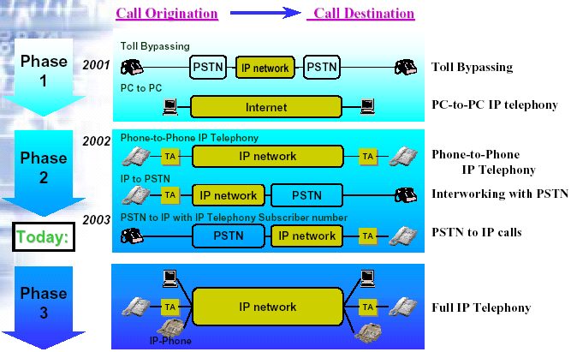
圖3-13 網路語音服務模式演進
NTT社長和田紀夫於2004年11月10日公佈了該集團“中期經營戰略”，揭示了2010年使3000萬家庭實現光接取和建立全IP化下一代網路的構想。同時因應用戶環境個人化趨勢，接取網路組態必須相當有彈性、擴充能力及服務品質，方能稱得上可靠的網路平台（如圖3-14）。個人/社群/企業用戶能自由選擇連結方式，也提供新的商業模式發展之可能性。
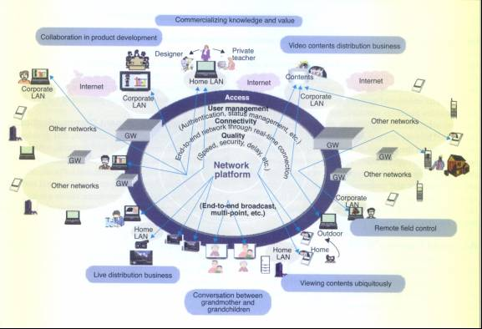
圖3-14 NTT網路平台
除了端對端服務外，NTT也提供服務平台支援各種商業模式（如圖3-15），以單一的註冊/收費機制為基礎，同時藉由與用戶互動發掘客戶需求與喜好，不斷開發各種新服務。
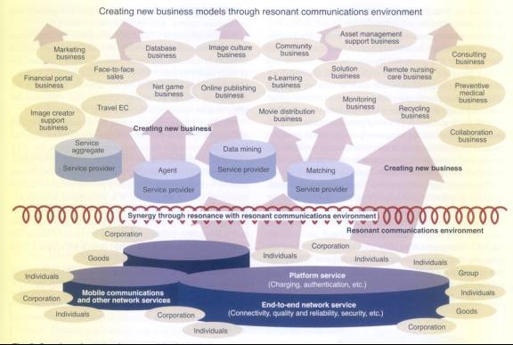
圖3-15 NTT服務平台

心得與建議
綜合以上實習內容，提出個人心得與淺見作為參考。
網路服務整合勢在必行，電信業者以整合平台為利基
就電信業者的角度而言，未來新一代網路(Next-Generation Network, NGN)的發展，將會著重在平台的建置、提供、管理、維護為主，以具備更有效益(profitable)、服務豐富性(service-rich)與彈性(flexible)之服務整合平台，讓各項服務能順利地運作其上。其次，在加值服務已蔚然成形，整合服務的提供成為趨勢之後，用戶對於許多服務的使用終將成為習慣。等到用戶對這些服務的使用習慣已養成之際，業者即可從品質與附加功能著手，利用更高的品質與增加若干便利有用的附加功能，讓用戶願意付費，這也將會是未來寬頻應用服務獲利營運模式建立的時機點。
從客戶端、網路、軟硬體平台到資料庫等設計和佈建往往如圖4-1左半部所示，採取單一垂直的服務網路，缺乏有效的管理和整合。理想的服務網路演進策略應如圖4-1右半部，由傳統網路發展為單一整合多重服務的IP網路，優點是可支援各種型態的訊務，充分重複利用(Reuse)現有的資源以減少供裝與維運成本，並可爭取市場時效(Time-to-market)，更有彈性地創造新服務。
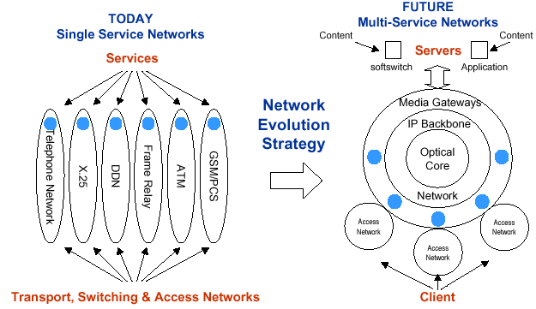
圖4-1：從單一服務網路到多重服務網路
業者面臨的關鍵課題在於網路整合的無縫連結(seamless connectivity)，包括：
  - 單一業者多重網路整合
  - 不同網路夥伴的整合
  - 用戶以單一帳戶註冊不同網路服務之整合
以上各種情況均有許多帳務及技術問題需要對內/對外進行協調。
網路設備商搶攻企業市場，電信業者應積極回應
Cisco等網路設備商均積極研發IP網路解決方案，藉由掌握關鍵技術以提高在服務價值鏈之地位。電信業者則應藉由實體網路、訊務/帳務/客戶管理等技術優勢，積極主導網路演進，發揮網路之綜效。
就市場發展趨勢而言，企業客戶是兵家必爭之地，網路設備商早已將目標客戶從電信業者轉向企業客戶。電信業者能提供的不應只是頻寬，而是著重於安全、服務品質與附加功能的解決方案。
掌握市場脈動，提供適切服務—Think Globally, Work Locally
未來的電信產業中，新世代網路技術能否成功的運用、廣泛地為市場接受，進而取代現有傳統電信PSTN網路，服務技術(Service Technology)將扮演著重要角色。網際網路電信系統終將不再只是以通話價格低廉取勝，而是在於它可以提供多樣化且個人化的多媒體服務。未來新世代網路的電信用戶會因為新增的功能與服務，而容許稍差的通話品質；就像是無線通訊網路的成功，就是使用者為了獲得可行動性(mobility)通訊的方便好處，而願意接受較低的傳輸效能。而透過標準化應用程式介面，服務的開發不再需要瞭解系統內部軟硬體架構，就能發展出新的電信服務，甚至可因應現今快速變化的用戶需求，即時地提供新穎服務。
IP網路的特性就是用戶不再是固定在某一位置，無線網路的蓬勃發展更是突破地域性，全球化的競爭已經展開。例如NTT DoCoMo和Vodafone早已帶著3G經驗全球行銷，設備業者拿出解決方案從跨國企業推銷到世界各地。國內電信業者不能以本土市場為滿足，不但要放眼全球，更肩負利用網路提昇國內產業國際競爭力的使命！
然而網路全球化服務的同時，寬頻應用卻也走向個人化，區域市場會因環境國情各有特色。例如日本的地鐵文化造就了行動數據的發展，但是移植到他國未必能成功。數位內容市場的背後需要深厚的文化資產，用戶的使用習慣需要長期培養…，業者仍應深耕市場方能期待收成。

寄望開放性整合式的服務開發與運轉平台，將吸引更多寬頻網路應用與內容開發業者加入。電信業者應先扮演好最佳網路經營者為基礎，確立寬頻服務價值鏈中之地位，積極的與設備供應商以及內容供應商建立良好關係，設計出更好更有彈性的合作經營模式及利潤分配，同時豐富服務的內容，吸引更多的客戶使用寬頻網路服務。如此除了讓寬頻服務的開發周期得以大幅縮短外，更形成使用者、服務提供者與網路經營者三方共贏之良性循環，共創寬頻網路的新時代。

參考資料
[1] Cisco公司網站，www.cisco.com
[2] Rick Moran, “Upgrading Voice Infrastructure to IP Communications Solutions”, Cicso Systems.
[3] Tony Bates, “Emerging IPv6 Trends in Next-Generation Network”, Routing Technologies Group,Cicso Systems, Key note at Global IPv6 Summit, Beijing, April 13, 2004.
[4] Yutaka Asai, “Japan's VoIP evolution and beyond”, OKI Electric Industry Co., January 10, 2004.
[5] “The New Converged Applications Support Model Service and Support: Integral to IP Communications Success”, InfoTech, www.pbimedia-infotech.com.
[6] Peter Westerstrahle, “Broadband in Japan 2004— Study for NETS Technology Programme”, Tekes

